08.06.2019 UA1CEG SWL на самодельном приёмнике 14056-14064.

Блестящий результат Виталия UI7K!
Публикации Виталия, фактически, на грани изобретения!
Кто из всевозможных одарённых, очень одарённых, если не гениев, то почти- собирал такое устройство? Никто! Даже разговора не было… А уж по части разговоров никогда проблем не было!
Менее 10 мка потребление, при этом реально рабочий приёмник с очень высокой чувствительностью!

Продолжил эксперимент с ультрамикропотребляющим регенеративным приемником на 14060. Сегодня принимал qrp-станции на совсем маленькую антенну-катушку диаметром 3.5 см. Дело в том, что в доме даже на маглуп диаметром 20 см детектор перегружается от электромагнитного смога.
В Рандеву 14060 слышал мельком OO7Z, DD4EA вызывал RA7RA (Павла не слышал), RA4AAT проводил связь опять же с RA7RA, были и другие сигнальчики, но уж очень в таком приемнике они слабенькие, надо хороших проходов ждать
В детекторе сейчас стоят два КТ355 - хорошие советские ВЧ транзисторы, с ними ток потребления детектора в момент начала генерации составил 2.5 мкА для соотношения LC контура 1.5 мкГн и примерно 80 пФ емкости, думаю можно добиться еще меньшего тока генерации, УНЧ потребляет 5 мкА

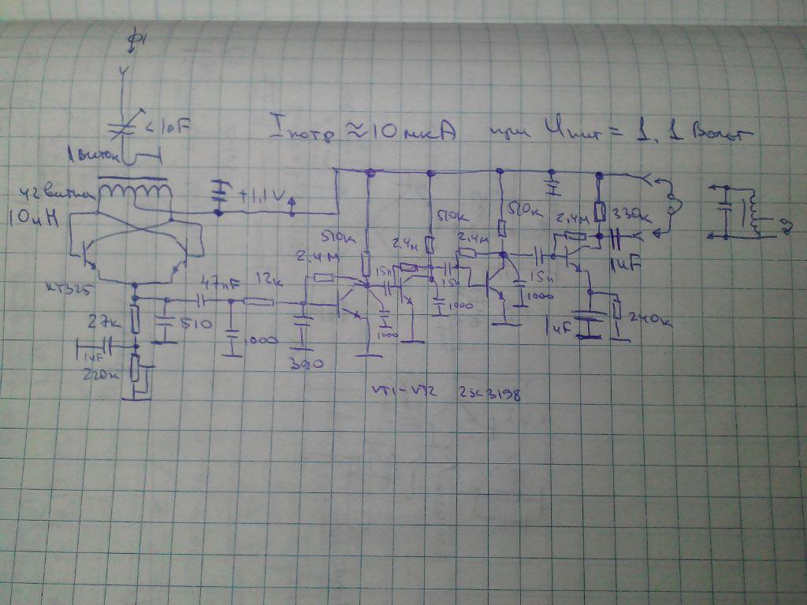

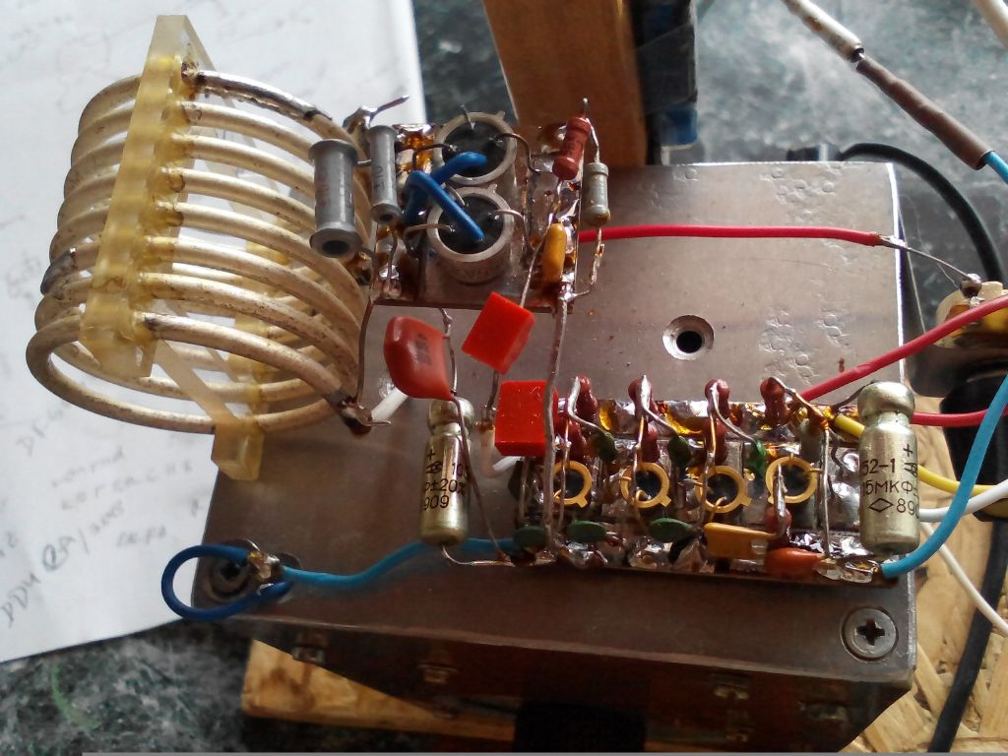

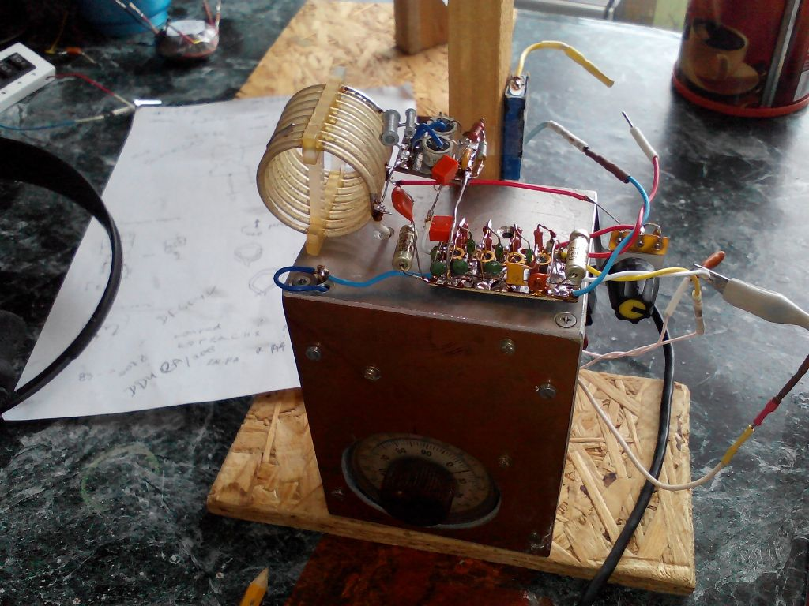

под приемником КПЕ с верньером в коробочке. Питается сейчас приемник от аккума 1.1 вольт.
В планах еще попробовать катушку на кольце
UI7K Виталий
Послушал приемник немного вечером и в 1409 UTC пронаблюдал концовку работы RX9WT/P SOTA, хапнул адреналина наверное не меньше чем ребята на горе
Этот приемничек очень бы хотелось в походный вариант и послушать в поле, но надо решить ряд задач: антенна-контур восприимчива к внешним даже просто механическим влияниям, надо слушать и крутить настройку не дыша Но это плата за регенератор. Правда с уменьшением размеров катушки влияние заметно снижается, а в поле как раз хорошо бы большую. И уровень громкости, конечно, не велик, хотя в тихой комнате шумы УНЧ прослушиваются заметно и старт генерации в детекторе еще заметнее делает шум. В принципе этот УНЧ хорошо работает даже с низкоомными наушниками, если их подключать через согласующий трансформатор

Честь и хвала Виталию!
===================================================================

Решил сегодня и я приобщиться к SWL, т.е. присоединиться к UI7K и RU3NJC.

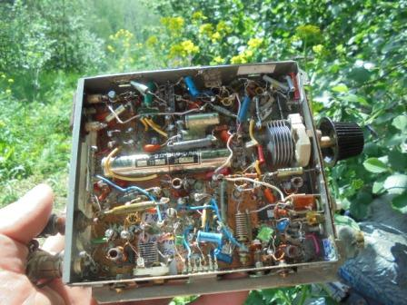

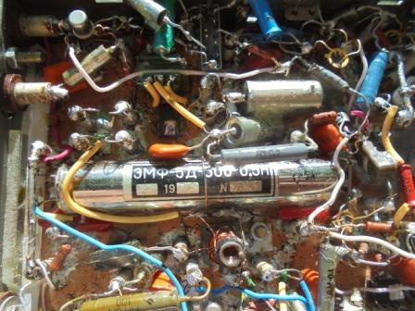

RX у меня собран, но в лесах-полях я его не проверял. Это супергетеродин с одной ПЧ- 500 кГц, уникальный (для меня) ЭМФ LSB с полосой 500 герц. Здесь я применил знаменитую микросхему 548УН1- УВЧ и УПЧ.
Гетеродин кварцевый 13.5 мГц. В УВЧ 2 высокодобротных контура и никаких побочных каналов приёма не наблюдается.

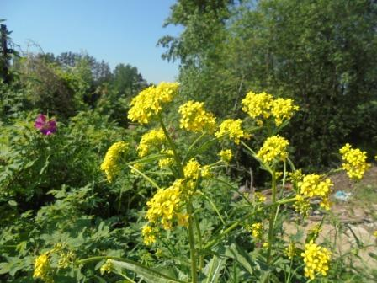

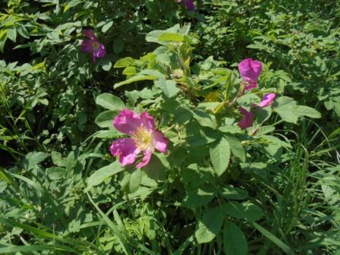

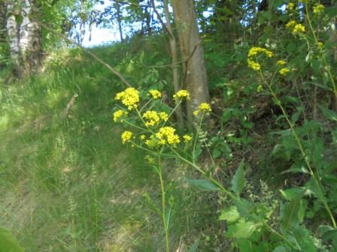

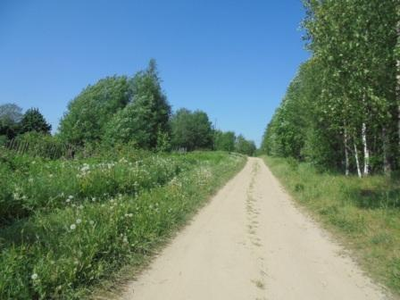

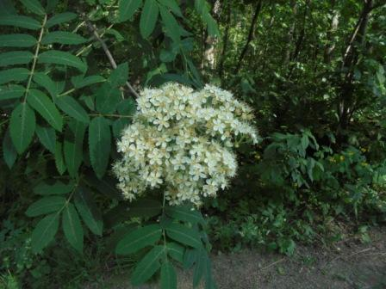

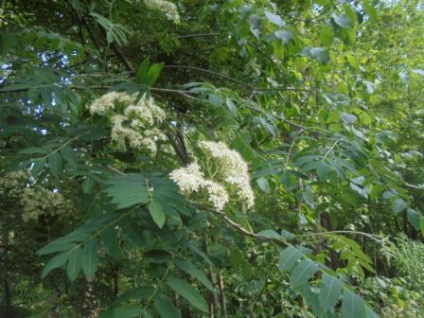

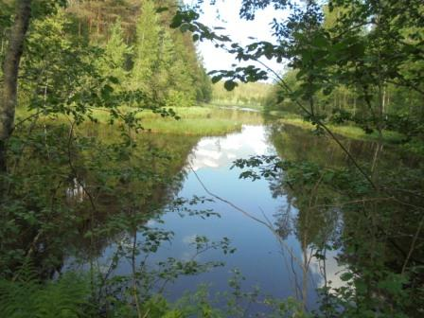

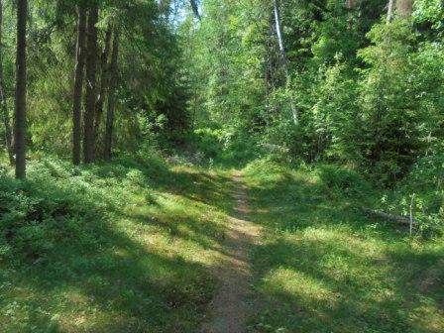

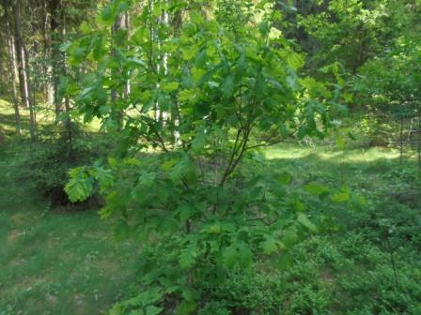

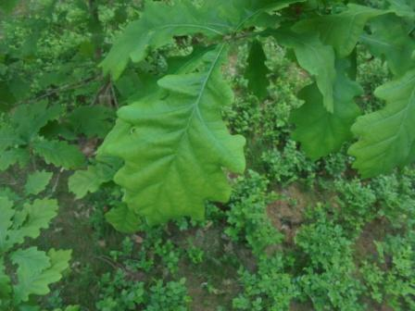
Знакомый молодой дубок.
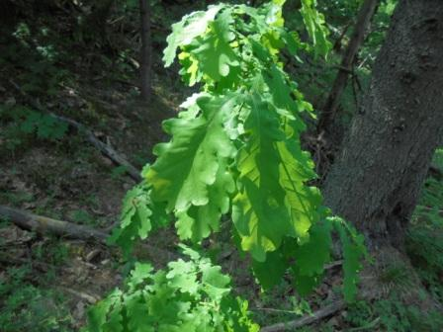

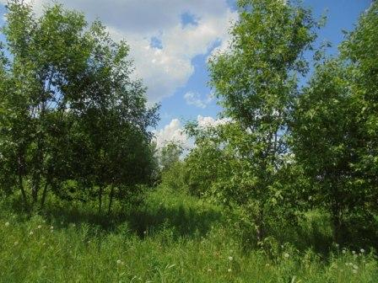

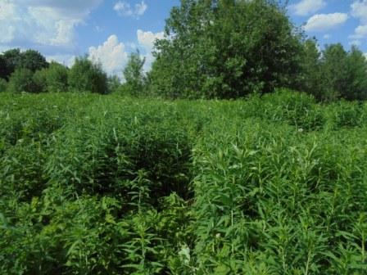

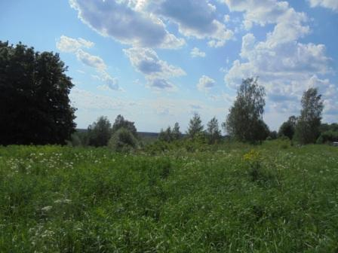

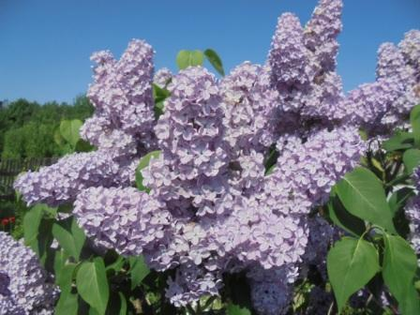

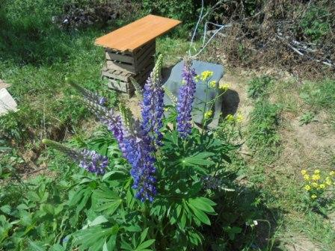

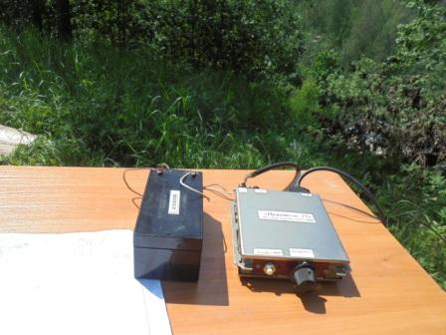

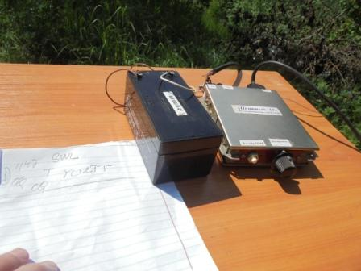

Сразу слышу общий вызов YU2TT.
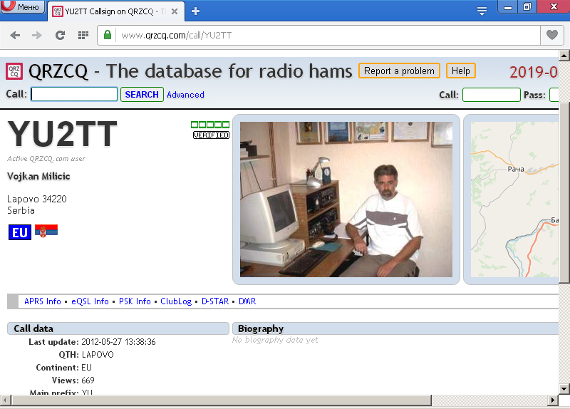

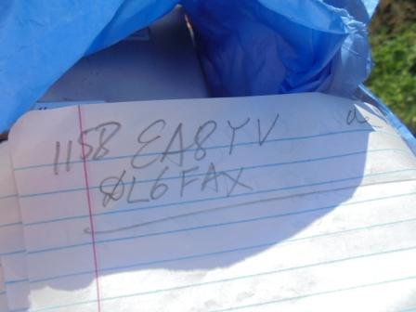

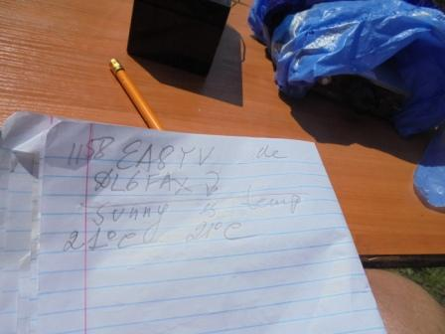

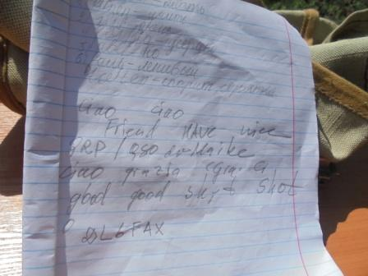

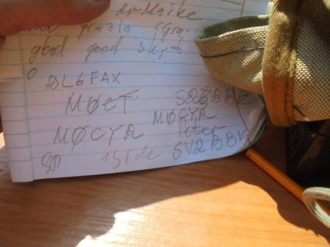

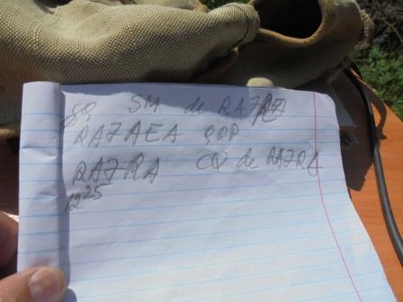

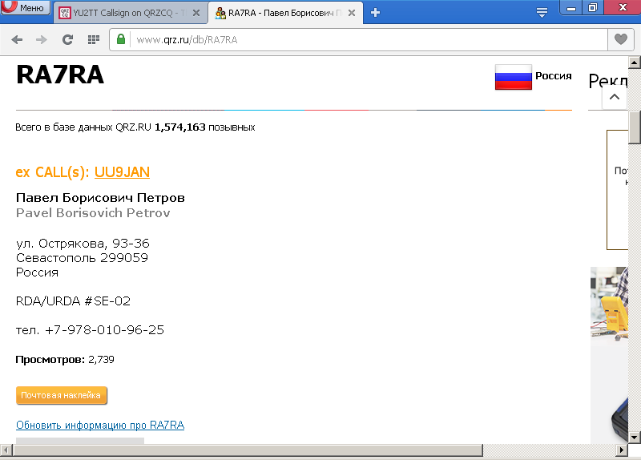

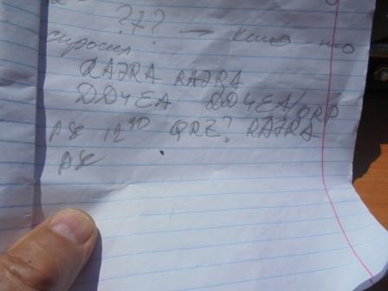

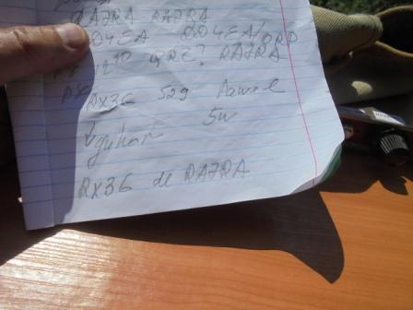

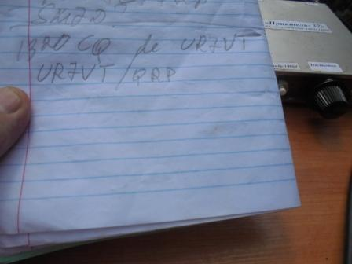

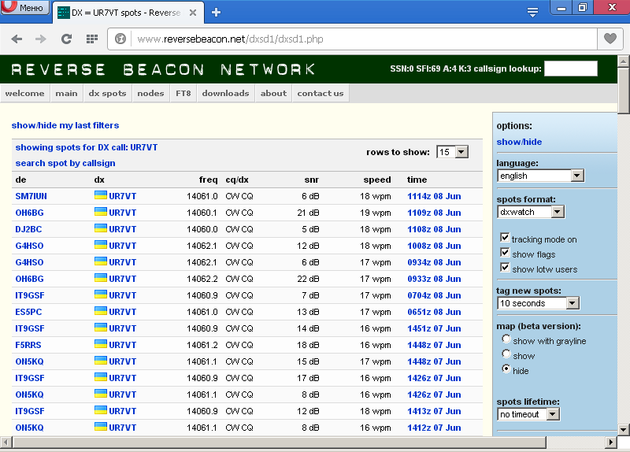

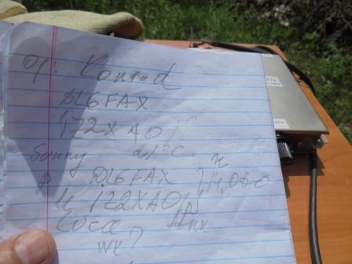

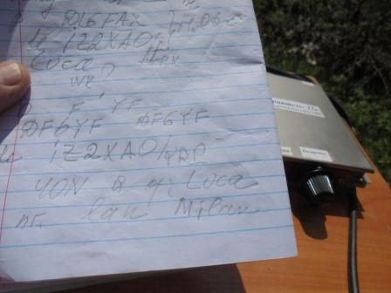

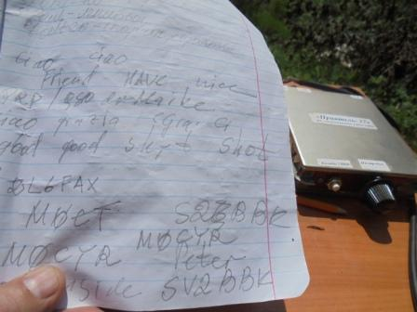

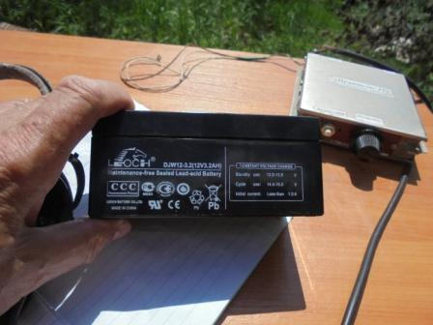

Я принимал все станции, упомянутые на листочке, кроме RX3G, никакого присутствия Олега на частоте не было… Остальные станции я принимал прекрасно!

Приёмник показал устойчивую работу при высокой чувствительности.
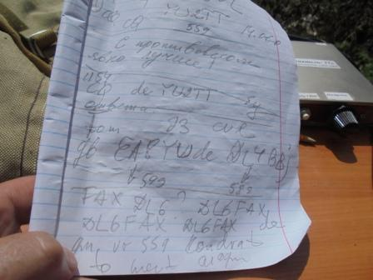
Попутно посмотрел: с противовесом (или заземлением, если есть) приём слабых сигналов явно улучшается. Заметно!

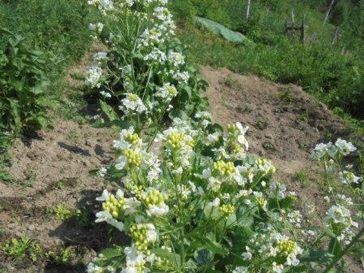

Прекрасно прошла радио- прогулка! Я тоже присоединился к коллегам , которые практикуют и SWL.

До встречи в эфире!
73! UA1CEG.

